中等职业教育质量年度报告
（2019年度）

天津市滨海新区教育体育局
二〇二〇年二月
目 录
1.基本情况 1
1.1规模和结构 1
1.2设施设备 1
1.3教师队伍 2
2.学生发展 2
2.1学生素质 2
2.2就业质量 3
3.质量保障措施 3
3.1专业布局 3
3.2质量保证 4
3.3落实教师编制，教师培养培训情况 4
4.校企合作 5
4.1校企合作开展情况和效果 5
4.2学生实习情况 6
4.3集团化办学情况 6
5.社会贡献 7
5.1技术技能人才培养 7
5.2社会服务 7
5.3对口支援 8
6.政府履责 9
6.1经费 9
6.2政策措施 10
7.特色创新 10
7.2汉沽中专——师德建设活动 14
7.3滨海中专——加强课题研究科研成果丰富 16
8.学校党建工作情况 17
8.1健全党建工作管理体制情况 18
8.2推动德育和思想政治工作情况 18
8.3加强党组织建设情况 18
8.4党组织发挥政治核心作用情况 19
9.主要问题和改进措施 19
9.1主要问题 19
9.2改进措施 20

2019年度滨海新区中等职业教育质量报告

1.基本情况
滨海新区的职业教育起步较早，具有优越的区位优势，形成了比较完善的职业教育体系。目前，新区政府举办的中等职业学校共3所：塘沽第一职业中专、汉沽中专、滨海中专。3所学校均为国家级重点职业中专，其中塘沽第一职业中专、滨海中专是国家中等职业教育改革发展示范校、汉沽中专是天津市示范性中等职业学校。塘沽第一职业中专、滨海中专、汉沽中专分别被评为天津市“十三五”中等职业学校提升办学能力国际化先进水平重点建设项目学校、国内先进水平建设项目学校、现代化建设项目学校。

1.1规模和结构
滨海新区中职学校占地面积约为29.4万平方米，建筑面积约为15万平方米，固定资产原值约为3.7亿元。全区中职学校开设加工制造类、信息技术类、交通运输类、教育类、财经商贸类、旅游服务类、文化艺术类等18个专业。截至2019年9月，在校生6226人。2019年高中录取7205人，中职录取1702人，普职招生比例约为4.2:1。2018年我区高中录取6800人，中职录取2388人，普职招生比例约为2.8:1，普职招生略有扩大。

1.2设施设备
我区不断加大对中职学校的提升改造和设施设备投入。截至2019年9月，中职学校共建有校内实训基地19个，实训工位6763个，生均1.09，实训开出率100%，实训设备使用率90%以上。涉及电子技术、机电技术、计算机与动漫美术、汽车维修、商务财会、学前教育、焊接技术、信息技术、机加工、汽车、数控等专业，仪器设备总值达1亿余元，生均仪器设备值1.74万元。职业学校纸质图书27万余册，生均43.56册。职业学校计算机近2000台，每百名学生拥有计算机数量不低于30台。与上一年度相比，设备配置总量、生均教学仪器设备值、生均实训实习工位数、生均纸质图书均高于国家标准且有不同程度提升。

1.3教师队伍
截至2019年9月，中职学校共有专任教师361人，在校生6226人，师生比为1:17.3；专业课教师197人，“双师型”教师184人，占比93.4%；兼职教师85人，占比23.5%。专任教师本科以上学历357人，占比98.9%；专任教师硕士以上学历63人，占比17.5%；专任教师高级职称146人，占比40.4%；与上一年度相比上下浮动不大。

2.学生发展

2.1学生素质
滨海新区教体局坚持按照《中小学德育教育工作指南》引领中职学校德育工作，各中职学校严格按照教学计划执行，开齐开足德育课程，认真贯彻落实立德树人的根本任务，不断提高德育工作水平。重视德育课教学，深入贯彻社会主义核心价值观；开设《心理健康教育》课程，关注学生心理健康水平；开设《职业生涯规划》课程，培养学生正确科学的就业观；提高学生的综合素质，加强学生遵纪守法、道德品质、文明行为等方面的养成教育，增强德育课的针对性和实效性。本年度，各中职学校学生文化课合格率99.0%，专业技能合格率95.8%，较上一年度有所提升；体质测评合格率72.0%，呈下降趋势；毕业率99.1%。较上一年均有大幅提升，其中，滨海中专连续多年保持毕业率100%。

2.2就业质量
每年，滨海新区教体局会组织各中职学校为毕业生举办学生顶岗实习和就业招聘会，本年度招聘会共吸引近百家企业参与，涉及汽车、制造、金融、服务管理、智能制造等多个专业。本年度，中职学校毕业生2173人，较上一年度下降160人。中职学生就业率约为95.9%，对口就业率约为72.2%，与上一年度相比均稍有下降；初次就业月收入约3000元。此外，本年度共有1092人升入高等教育院校。

3.质量保障措施

3.1专业布局
截至2019年9月，滨海新区中职学校共开设汽车运用与维修、机电技术应用、电子技术应用、计算机应用、计算机动漫与游戏制作、美术设计与制作、会计、国际商务、市场营销、学前教育、旅游服务与管理、数控技术应用、焊接技术应用、通信技术、电子商务、机电设备安装与维修、计算机网络技术、楼宇智能等18个专业。滨海新区充分发挥职业教育为区域经济的发展服务的功能，结合天津市及滨海新区经济和社会发展需求，动态调整专业设置和招生人数。

3.2质量保证
2019年，先后启动了“3D未来教室”“动漫数字化摄影摄像实训室”“2025智能制造装备实训中心”“人工智能创新实训中心”“网络及信息安全攻防演练实训中心”6个实训基地项目建设。进一步完善了与企业共建的“高水平技能型人才教学实训基地”和各中职学校的“大师工坊”建设。多年来，中等职业教育取得了较好的办学成绩，先后获得过全国职业教育先进集体、天津市职业教育先进集体等荣誉称号。每年，国家和天津市组织举办教师技能大赛和学生技能大赛，我区各中职学校师生踊跃报名，取得了良好成绩。

3.3落实教师编制，教师培养培训情况
滨海新区编办下发教职工编制，全区中职学校现有教职工编制588个，在职教职工523人，其中，专任教师361人，专任教师高级职称146人，占比40.4%。此外，督促各校认真制定教务处工作计划，组织教研组长制定教研组工作计划，编制课程授课计划，落实理论课实训课的教学内容。
积极组织辖区中等职业学校教师参加各级各类培训，提高教师综合素质。本年度，我区共选派35人参加了“双师型”教师、专业带头人、优秀青年教师跟岗、教师企业实践、专业带头人领军能力研修、骨干教师专家团队及卓越校长专题研究等项目的培训。坚持培训“内外联动”，组织开展了各类区级培训，教师参加培训率100%。

4.校企合作
滨海新区的产业聚集,为职业教育带来了前所未有的发展机遇。随着新区的产业结构升级调整，高水平技术技能型人才需求日益增强，企业对职业教育的需求越来越大，依赖性越来越强，行业企业参与职业教育的积极性逐步提高，与新区的职业院校建立了良好的战略合作关系。

4.1校企合作开展情况和效果
本年度，为了积极响应我区关于进一步推进校企合作的要求，努力提升新区职业教育办学水平，各中职学校不断推进与行业企业职业院校的深度校企合作，通过与企业签订长期合作协议、建设校企合作管理委员会、开设讲座、顶岗实习、专业教师队伍建设等方式，开拓了校企合作的广度和深度，为学生提供了丰富的实习机会，也为进一步提升学生专业技术水平奠定了良好的基础。

4.2学生实习情况
中职学校通过建立校外实训基地，与企业共享实训资源，实现了专业全覆盖。定期组织学生赴实训基地参加阶段性实习和顶岗实习，加强学生的职业素质强化训练，培养了学生的吃苦耐劳的精神，增强了学生的岗位适应能力，最大限度地提高学生综合素养。
通过校园招聘会、企业专场进校园等形式，组织学生参加顶岗实习，增强了学生们的服务意识，获得了良好的实习效果。此外，新增访谈环节，深入了解学生的工作和生活情况并及时指导；协调学生与用人单位的关系，为学生实习就业创造了良好的环境氛围；加强与学生家长的联系，及时告知学生动向，共同做好实习学生的稳定工作。以严格的管理、周到的服务、细致的工作为保障，顶岗实习工作得到了家长和企业的充分肯定。顶岗实习率达90%以上；用人单位满意度85%以上；实习学生满意度达88%以上。

4.3集团化办学情况
滨海新区中职学校在合作企业的支持下，积极参与组建职教联盟，依托共建、共享工作室，积极开展集团化办学，并初步取得成效。先后与行业企业成立汽车运用与维修、电子技术应用等专业职教联盟，建立专业指导委员会，校企共同实施人才培养方案，实现资源共享，合作双赢，有效地促进了滨海新区职业教育的协调发展，增强了职业教育适应市场变化和需求的能力。

5.社会贡献

5.1技术技能人才培养
中职学校充分发挥职教优势，联合行业专家建立并完善校企合作委员会和专业建设委员会，有效推动合作办学，合作育人逐步走向深化。与企业建立定向培养合作关系，构建起校企合作、产教结合、资源共享、优势互利、共同发展的长效机制，为社会不断提供优秀的技术技能人才以满足新形势、新环境、新岗位对技术技能人才的需要。
为了向区域经济社会提供更优质人才，汉沽中专与天津师大合作招收学历提高自考大专班，截止到2019年6月已取得天津师大高自考毕业证书人数达136人。塘沽第一职业中专举办了天津市中等职业学校技能大赛，该校选手获得了优异的成绩，该校也荣获天津市优秀组织奖。职业技能竞赛对人才培养有着促进作用和正面积极的意义，职业技能竞赛促使参赛学生迅速成长，为社会建设和企业发展提供高质量的技术服务与技术支持。

5.2社会服务
1.培训服务
指导各学校实施学历教育与社会培训并举的办学形式，面向在校学生和社会成员开展职业培训。为学生搭建获取多种职业资格证书的平台，拓宽学生未来职业发展道路。2019年塘沽第一职专为学生提供了汽车维修、钳工、电工等十种职业资格证获取种类，学生获取率达89%。开展社会培训，充分发挥学校的示范引领作用。充分利用学校先进的实训设备及师资资源，多次承接培训及考试任务，提倡资源共享，为地区经济发展提供优质服务。
2.技术服务
立足服务地区经济发展的办学目标，积极推进技术服务工作。各职专学校为滨海新区企业提供人才培养的支持，进一步深化产教融合；为企业和社会提供先进的设备设施，实现资源共享；为职业技术技能培训和比赛提供支持和指导
3.文化传承
重视文化传承与创新工作。重视地区文化传承教育，组织学生参观博物馆、文化中心等，增强学生的文化自信、人文情怀与爱国主义。重视企业文化传承教育，参观知名企业以增强学生的职业自信和奋斗精神。三是重视学校文化传承教育，各校分别组织学生参观校史馆，回顾建校历程，增强母校自信和为校增光的决心。遵循“爱国敬业乐工作、诚信友善会生活”的工作宗旨，走进社区，按需开展培训，并举办特色活动。本年度，各校相继举办竞答论坛、实地参观、展示汇演、休闲体育宣传等活动，广受百姓的好评。

5.3对口支援
滨海新区教体局重视东西部对口支援工作。本年度，滨海中专派出郝坤老师前往青海省黄南藏族自治州职业技术学校支教，并接待甘肃天祝县等地区职业学校干部来校挂职交流。
汉沽中专与河北省石家庄市赞皇县职业技术教育中心、河北省保定市第二职业中学建立对口支援，今年两所对口支援学校来我校学习共计47人。双方在教育教学方面相互学习与借鉴，对双方职业教育的发展起到了一定的促进作用。截止2019年8月31日汉沽中专共派出6名教师奔赴青海、甘肃支教。
塘沽第一职业中专与云南省滇西职教中心合作办学，共招收云南16名学生到该校汽车运用与维修专业学习；2019年学校承接了来津挂职锻炼的甘肃省民乐县职教中心副校长韩起银，甘肃省麦积区职业中专校长丁喜林两位校长，并与甘肃省民乐县职教中心签署了职业教育东西部协作行动计划合作框架协议书。

6.政府履责

6.1经费
滨海新区教体局按照规定，每年年初，组织中职学校做好预算，确保资助资金能够及时足额到位。2018-2019学年度，中职学生享受免学费4220人，资金1055万元；享受国家助学金1026人次，资金102.6万元；享受天津市政府助学金2199人次，资金54.975万元。我们严格管理资助学生工作，对受资助学生资格申请和审批流程，资助资金发放程序、方式，管理安全等工作严格监督，确保资金处置合规、资金发放标准合规、受助资格和审批流程合规。要求各学校做到资助工作档案管理规范，信息统计工作及时准确，报送资助材料准确及时。
2019年，滨海新区中职学校生均一般公共教育经费32778.13元，生均一般公共预算教育事业费支出28864.64元，生均一般公共预算公用经费支出4231.43元。与上年度相比，生均一般公共教育经费有所提升，生均一般公共预算教育事业费支出和生均一般公共预算公用经费支出有所下降。

6.2政策措施
滨海新区高度重视职业教育发展，在引导发展、督查考核等方面，给予学校指导与帮助；同时注重协调解决经费筹集、基础建设、教师招聘等问题，保障了学校的可持续发展。各中职学校按照天津市教委和滨海新区的要求，结合学校实际，制定学校各项规章制度，确保学校管理完善，工作规范，质量高效。

7.特色创新
7.1塘沽第一职业中专——以国际化项目建设为契机促进专业教师综合能力提升
依据国务院印发《国家职业教育改革实施方案的通知》和关于做大、做强、做优天津职业教育的八项举措的要求，加强高水平“双师型”教师队伍建设，实施“职教强基工程”，以适应现代职业教育发展对教师队伍的要求，塘沽第一职专紧紧抓住国际化水平提升项目建设契机，立足滨海新区经济转型、产业升级、结构调整和就业需求对技能型人才的需求，以机电专业德国“双元制”产教融合办学模式为先例，不断加强机电专业教师队伍的综合能力，使专业教师综合能力有了显著提高。
1.基本情况
学校携手深圳国泰安教育技术有限公司，通过德国TÜV莱茵学院引进德国“双元制”教育理念和管理模式，选择机电技术应用专业，联合富士康科技集团（天津科技园）分公司，基于产教融合新职教发展规划下“引企入校”，通过校企合作促推专业教师师资队伍建设。在德国专家和企业技术人员的指导下，开展了对机电专业教师能力评定、教师“双元制”教学法培训、教学计划与教材编制、学习情境设计培训及指导、教师专业培训及考核、教师专业资格考试及认证等师资队伍建设任务。
2.学年培训
学校选定机电技术应用专业13名教师为“双元制”教师培训人选，采取全脱产和半脱产的形式加大教师的培训力度。采取全脱产和半脱产的形式加大教师的培训力度。从形式上，一方面在校级领导的带领下，组织教师参观深圳第三职业学校，并进行“双元制”课程改革的交流，借鉴了很多好的做法；另一方面德国莱茵学院和德国专家先后入校5次，对教师进行德国双元制教学法和实操能力的培训及考核；第三是组织老师到中德职业大学和富士康企业进行脱产一个学期的培训，收获很大。从培训内容上，专业教师与德国专家一起进行企业访谈调研，了解岗位技能需求、企业注重技能与素养目标，选拔企业培训教师，使课程体系构建与实际岗位需求对接。专业教师按照企业教纲和学校教学大纲技能点，进行技能演练提升自身技能，初步形成一支具备国际化专业教学及实训指导能力强，职业素养高优质化教学团队。
2019年4月9日-11日,在学校6号楼实训室进行了机电专业德国“双元制”国际专班教师专项技能资格考核。考核分工作安全问题考核、专业理论技术考核、实践团队合作操作考核三个阶段进行,由德国莱茵学院的万湘老师和德国专家Kevin先生、ED先生担任评委。在专项操作技能考核中，教师们分成小组完成项目任务,分工合作,充分体验德国职业教育对教师综合技术能力的要求。通过三天的紧张考核,各个小组分别完成了工业机电一体化“金属冷却水箱自动补水控制”项目，该作品的制作过程融机械、电器、机电一体化知识为一体，必须依靠团队合作才能顺利完成，在教师完成项目任务的过程中，德国专家给予教师们高度的评价。参与考核的机电专业13名教师获得了“机电一体化培训讲师”职业证书，促进了机电专业教师专业课教学和实操实训综合能力的整体提升。
4月13日，德国莱茵学院专家在“双元制”合作企业“鸿富锦精密电子（天津）电子有限公司”对担任“双元制”国际专班实习课程的企业讲师进行了教学方法与技术指导。提高了企业员工对德国“双元制”办学模式的了解，为校企合作培养企业需要的高素质技能型人才奠定了基础。
2018-2019学年度机电专业德国“双元制”教师培训实施表
培训时间 |  | 培训专家 | 培训地点 | 培训内容
2018 | 12.3 | 德国莱茵学院万湘老师和德国专家Kevin先生 | 学校阅览室 | 教师考核第一阶段：理论考核
 | 12.4-12.5 | 德国莱茵学院万湘老师和德国专家Kevin先生 | 学校5-409  及实训室 | 教师考核第二阶段：制定培训师培训手册
 | 12.6-12.6 | 德国莱茵学院的万湘老师和德国专家Kevin先生、ED先生 | 机电专业实训室（8、6号楼） | 教师考核第三阶段：四步教学法实操展示
2019 | 4.9-4.11 | 德国莱茵学院的万湘老师和德国专家Kevin先生、ED先生 | 机电专业实训室（6号楼） | 教师考核第四阶段：  综合专项技能资格考核：（工业机电一体化“金属冷却水箱自动补水控制”项目）
 | 4.9-4.12 | 德国莱茵学院的万湘老师和德国专家Kevin先生、ED先生 | 鸿富锦精密电子（天津）有限公司 | 德国莱茵学院的万湘老师和德国专家Kevin先生指导企业技术讲师进行实训课教学及考核
3.经验成果
通过对机电专业教师的专业能力评定、教学培训指导、实训培训与考核及教师专业资格考试与认证等一系列师资队伍培训建设，极大地提高了专业教师在专业教学及学生技能培养方面的能力，在“双元制”专业建设中发挥了重要作用。一是在推进学校机电技术应用专业建设，提高专业建设的整体水平和综合效益方面发挥了引领作用；二是加强了国际化建设深层次的培训与交流，全面提高师资队伍建设水平，对学校其他专业的建设与师资水平的提高发挥了带动作用。多名教师在指导学生技能大赛中获得良好成绩，并代表天津市参加全国技能大赛成绩显著。在教学实训中90%以上的学生获取了维修电工及钳工的技能等级证书，师资建设效果初显。这些举措促进了学校职业教育改革和国际化发展，提升了学校教师教育教学能力、实践操作能力和国际视野格局，为推进职业教育现代化、培养高素质技能型人才提供师资保障。
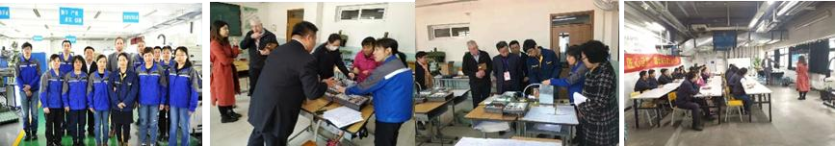
机电专业教师德国“双元制”专项技能资格考核

7.2汉沽中专——师德建设活动
一是抓学习，提高对园丁形象工程建设的认识。学校组织教师学习了《新时代中小学教师职业行为十项准则》《中小学教师违反职业道德行为处理办法（2018年修订）》和《中小学教师职业道德规范》《严禁中小学校和在职中小学教师有偿补课的规定》《天津市关于严禁教师接受礼品礼金的规定》《滨海新区教委关于严禁中小学校和在职教师有偿补课的管理办法(试行)》《滨海新区教育系统师德建设“七条禁令”》《滨海新区教师“十倡导”“十禁止”》，以及《关于规范滨海新区教体系统干部职工网络行为的实施方案》等内容。透过学习，全体教师树立教师职业的光荣感，增强了教师的职责感和使命感。
二是抓活动，开展系列教育活动。在师德建设工作中，从德为师之本这一重点出发，开展了“爱岗敬业”、“正师风、树师魂、正行风、树形象”等师德系列教育活动，组织多种形式的研讨会，报告会，观看录相、书记师德教育讲座等形式营造师德建设的氛围。坚持岗位练兵提高师能。“师德”与“师能”好比一名称职教师的双翼，缺一不可，学校在加强教育提高“师德”的基础上，十分注重提高教师的“师能”，把师德师风教育与岗位练兵有机的结合起来。一方面加强教学常规的管理，从备课、上课、批改作业等环节规范教师的教学行为，要求教师每节课都要上合格课，力争上优质课，紧紧抓住课堂教学这个主阵地，把“教师大练兵大比武活动”常态化，用心开展课堂教学创新大赛，让教师们在日常的教学行为中提高自己的教育教学潜力。另一方面，学校加强了校本教研，充分发挥“教研”职能，促进老师之间的互动，让教师从思想上、观念上、行动上“走进新课程”。针对老师在平时教育教学中遇到问题进行教研，透过教研来解决实际问题；同时用心开展实之有效的“说、上、评”活动，提高教研的实效性。第三，针对以往高耗低效，老师孤军奋战的缺点，建立“高效、共享、反思”的新型备课方式，让老师分工协作，重点突破，备出精品，组内交流，实现智慧共享，并注重教后反思。再一方面透过新一轮的基本功训练，使教育基本功扎实；透过“专家引领”、“同事互动”和“专题活动”来促进老师专业化的成长，努力提高老师的业务素质，本学期，学校邀请了天津石油职业学院的马军部长，天大肖凤翔教授等专家来校对教师进行师德等职业培训。
三是抓评估，健全完善阳光监督机制。学校实行“三会一信箱”制度，增强教师职业道德建设的自觉性。
四是抓深入，为把师德建设活动引向深入，学校树立了自己的典型。学校始终抓住师德建设不放，利用微信、网络平台等各种形式宣传各类先进典型，把师德建设贯穿于学校的各项工作之中，榜样的力量是无穷的。根据学校特点，树立了“忘我工作的教学典型”、“爱心感化后进生的榜样”、“业务过硬的榜样”等。老师树立了“人人身边有榜样，人人都能成榜样”的“师德榜样观”。如窦娜、马曙光、吴妍妍、陈玉乔、刘冬华、吴娟、井晓晨、王玉梅、李君等，加强师德师风建设，掀起重师德，讲师德，树师德，颂师德，学师德的热潮，打造一支有理想、有道德、有文化、有纪律的教师队伍。

7.3滨海中专——加强课题研究科研成果丰富
通过制度激励与宣传组织，学校科研成果呈爆发式增长，形成了扩数量与提质量齐头并进的态势。一年来，李树信校长、李子艳老师负责的两项市教育学会组织的“十三五”市级课题顺利结题；张呈江老师负责的市教育科学学会组织的市级课题立项并开展项目研究；5个案例获得“草根型”案例奖项，8篇论文获创新论文评选奖项，两位老师在天津市2018年“思想政治工作课题研究”论文评选中获市三等奖，王涛、刘健两位老师参加天津市教育学会第九届青年教师论坛并获区三等奖，李子艳老师被评为2018年大港教育学会先进个人。
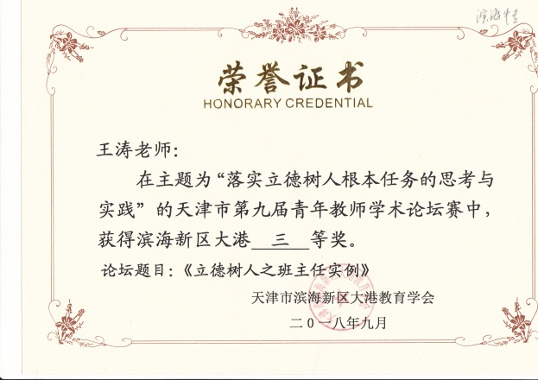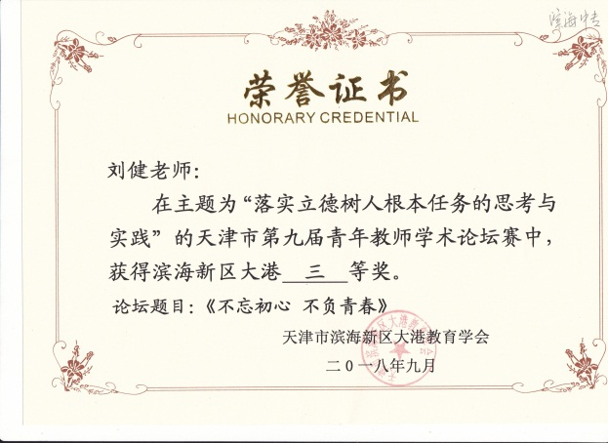青年教师学术论坛获奖证书
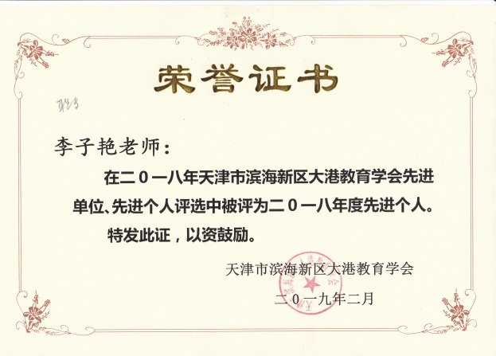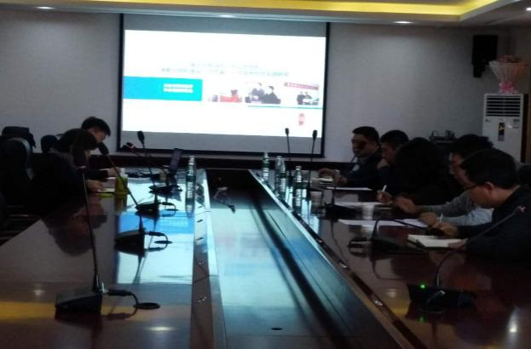

李子艳教育学会先进个人获奖证书 张呈江市级课题立项会

8.学校党建工作情况
以习近平新时代中国特色社会主义思想为指导，认真落实新时代党的组织路线和新时代党的教育方针，按照区教体局党委工作部署，坚持全面从严治党，严格落实主体责任，主动适应党建工作新常态，以严的作风、严的管理、严的要求全面加强系统党的思想建设、组织建设和干部队伍建设，进一步提升党的建设质量。

8.1健全党建工作管理体制情况
各党总支以党的建设质量提高计划为抓手，加强基层党支部建设，定期培训，不断提高基层工作者的能力，使他们成为党性强、懂教育、会管理、有威信、善于做思想政治工作的基层党务工作者。坚持建章立制，严格执行《党建联席会制度》《行政工作报告例会制度》《党员领导干部服务群众制度》《党员党性分析制度》《师德年度考评制度》等相关制度。党总支带动各学校工会、共青团等群团组织和学生会组织建设，汇聚每一位师生员工的积极性和主动性，将党建工作向纵深发展。

8.2推动德育和思想政治工作情况
深化思想政治“三全育人”综合改革改革创新，构建学校思想政治工作体系，学校党总支坚持正面思想教育、坚持主流文化声音，努力形成积极向上的文化氛围。一是指导开展主题教育活动，寓教育于活动之中；二是充分利用学校公众号、校园橱窗、电子大屏等宣传方式，进行深度德育宣传；三是全面贯彻党的教育方针，推动习近平新时代中国特色社会主义思想进教材、进课堂、进学生头脑。各学校领导班子高度重视思想政治工作建设和发展，成立学校思想政治工作建设领导小组，建立相关规章制度，并定期召开专题工作会议研究部署思想政治建设工作。

8.3加强党组织建设情况
加强党内监督和党风廉政建设，正确认识和处理党建工作与教育教学工作的关系。严格落实民主集中制，明确党总支参与决策的具体内容和程序，坚持召开党政联席会议，集体讨论决定“三重一大”事项。落实“一岗双责”，层层签订责任书，以重点责任落实带动全面责任落实，在廉政风险点防控、选人用人、推进作风建设等方面严抓实抓。每位领导结合分管工作，查找廉政风险点，制定相应的规章制度。

8.4党组织发挥政治核心作用情况
党建工作与学校发展同部署、同落实、同考评，学校领导班子发挥核心作用，严格落实一岗双责。各校按要求召开全面从严治党专题会议；加强组织建设，坚持“三会一课”制度；加强思想建设，定期组织党员政治理论学习和教职工政治理论学习；以主题党日活动为抓手，进一步加强党员教育管理，有效发挥基层党组织的战斗堡垒作用和共产党员的先锋模范作用。

9.主要问题和改进措施

9.1主要问题
一是缺少科学系统的区域职业教育发展规划，当前职业教育的发展现状，不能适应经济和社会发展的新要求，不能充分满足企业对职业技能型人才的需求，职业教育集团化发展还有待提高。
二是数字化资源建设和现代化管理平台服务建设滞后；实习滞后，校内外实习实训场地不足，教学设备更新缓慢，职业教育的财政投入还有待提高。
三是专业领军人才不足，“双师型”教师的专业技术水平和实践能力还有待提高；职业教育用人机制还不够灵活，缺少相应的人事政策支持，学校与社会、行业企业之间的人才交流渠道还不够畅通，人才流动受到限制。
四是社会力量参与职业教育的多元办学格局还有待推进，产业、行业、企业、职业、专业“五业”联动的局面还没有完全打开。

9.2改进措施
1.整合职业教育资源。制定滨海新区职业教育发展规划，建立与新区社会发展相适应的，政府主导，行业企业和社会力量共同参与，面向市场的多元化办学体制。积极推进集团化办学，深化产教融合、校企合作，实现职业教育资源共享和优势互补，满足新区经济建设和社会发展需要。
2.加强职业教育基础能力建设。优化职业学校布局结构，提升高职院校资源配置水平。加强滨海职教聚集区建设，结合新区各区域产业结构特点，整合职业教育资源，规划职业院校专业布局，调整专业设置，建设具有滨海特点的职业教育体系。
3.改革职业教育人事制度。建立适应职业教育发展的用人模式拓宽师资引进渠道，放宽师资引进政策，聘请国内外专家、企事业单位工程技术人员、管理人员和有特殊技能的人员到职业院校担任专、兼职教师和学生校内外实训、岗位实习指导。
4.加强学科建设，积极开展校企合作。不断提高中职学校办学水平、办学能力和社会服务能力，继续推进中职学校特色专业建设，服务滨海新区先进制造业和现代服务业技能型人才需求。继续建设以培养我区紧缺型职业技能型人才为目的人才培养基地，深化与驻区大型企业合作实训基地建设。积极开展区域间职业教育合作，鼓励和支持职业院校引进国内外优质职业教育资源，开展形式多样的国际合作与交流。

